**Сообщение о возможном установлении публичного сервитута**

Комитетом по управлению муниципальным имуществом Усть-Илимского муниципального округа рассматривается ходатайство Акционерного общества «Иркутская электросетевая компания» об установлении публичного сервитута в отношении части земельного участка с кадастровым номером 38:17:000000:2582, площадью 32 кв.м., и земельного участка государственная и муниципальная собственность на который не разграничена, площадью 106 кв.м., общей площадью 138 кв.м., с местоположением: Иркутская область, Усть-Илимский район, р.п. Железнодорожный, ул. Ленина, в районе № 27а, в целях эксплуатации линейного объекта: «ВЛ-0,4кВ, р.п. Железнодорожный, ул. Ленина, 27а».

В соответствии со статьей 39.42 Земельного Кодека Российской Федерации, заинтересованные лица могут ознакомиться с поступившим ходатайством об установлении публичного сервитута и прилагаемым к нему описанием местоположения границ публичного сервитута, подать заявления об учете прав (обременений прав) с приложением копий документов, подтверждающих эти права (обременения прав), на земельные участки в течение 30 (тридцати) дней со дня опубликования настоящего сообщения по адресу: Иркутская область, г. Усть-Илимск, ул. Комсомольская, 9, кабинет 23, график работы: понедельник-пятница с 9.00 — 13.00, с 14.00 - 17.00, суббота, воскресенье – выходные дни, телефон для справок 8 (39535) 7-51-62.

Сообщение о поступившем ходатайстве об установлении публичного сервитута и прилагаемой к нему схемы границ публичного сервитута размещено на интернет-сайте Усть-Илимского муниципального округа (https://uiraion.ru/), а также в газете «Вестник Усть-Илимского муниципального округа».

**Схема публичного сервитута расположенного по адресу:**

**Усть-Илимский район, р.п Железнодорожный, ул. Ленина, в районе № 27а**

|  |  |  |
| --- | --- | --- |
| **Условный номер земельного участка: 38:17:010122:ЗУ1** | | |
| **Площадь земельного участка 106 кв.м.** | | |
| **Условный номер земельного участка: 38:17:000000:2582/чзу1** | | |
| **Площадь земельного участка 32 кв.м.** | | |
| **Система координат МСК-38, зона 3** | | |
| **Метод определения координат: Картометрический метод** | | |
| **Обозначение характерных точек границ** | **Координаты, м** | |
| **X** | **Y** |
| **1** | **2** | **3** |
| :ЗУ1(1) | | |
| н1 | 1009854.15 | 3233258.96 |
| н2 | 1009853.08 | 3233258.84 |
| н3 | 1009852.63 | 3233262.81 |
| н4 | 1009854.04 | 3233262.97 |
| н1 | 1009854.15 | 3233258.96 |
| :ЗУ1(2) | | |
| н5 | 1009862.13 | 3233259.88 |
| н6 | 1009887.75 | 3233262.84 |
| н7 | 1009887.45 | 3233266.70 |
| н8 | 1009862.02 | 3233263.86 |
| н5 | 1009862.13 | 3233259.88 |
| :2582/чзу1 | | |
| н9 | 1009862.12 | 3233259.88 |
| н10 | 1009854.16 | 3233258.96 |
| н11 | 1009854.05 | 3233262.97 |
| н12 | 1009862.01 | 3233263.86 |
| н9 | 1009862.12 | 3233259.88 |

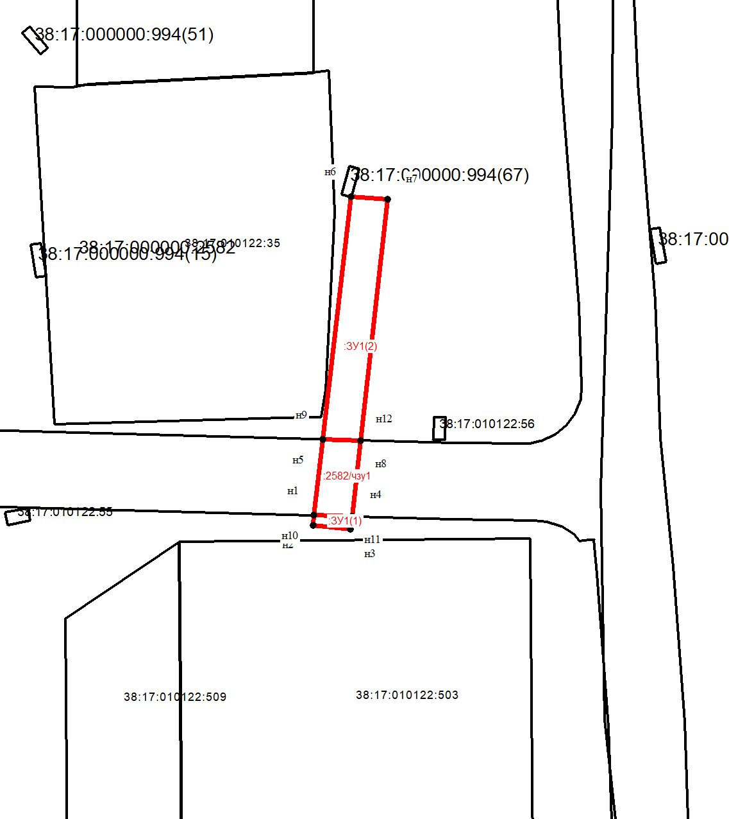

**Масштаб 1:5000**